Elbasen

1. Stämskruvar 4 st
2. Hals
3. Bandstavar (delar in halsen i band)
4. Förstärkare
5. Mikrofon
6. Volym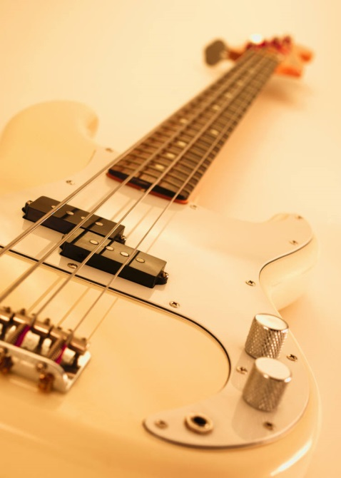C:\Users\yhe1214.SIGTUNET\AppData\Local\Microsoft\Windows\Temporary Internet Files\Content.IE5\KBV05U1I\MC900030548[1].wmf

6

5

3

2

1

4